Gráf/nomb Conector | Gráf/nom elemento conectable | Gráf/nom cable unión | Utilidad connetor
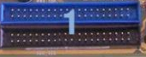  Conectores IDE | 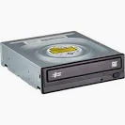  Unidad lector CD | 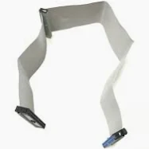  Cable IDE | Conecta discos duros o unidades de DVD/CD/BlueRay/...
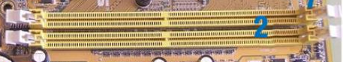  Socket memoria Ram | 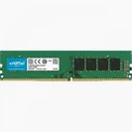  Memoria RAM |  | Sirve para conectar los módulos de memoria RAM
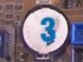  Pila | 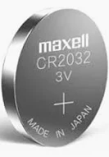  Pila cr 2032 |  | Mantiene la memoria de la BIOS sus configuraciones y la hora del sistema
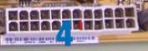  Conector entrada corriente a placa | 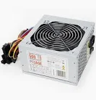  Fuente de alimentación | 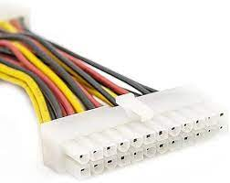  Cable de la fuente de alimentación | Provee de corriente a la placa base
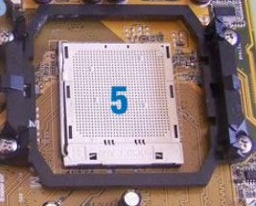  Socket CPU | 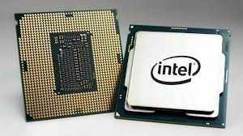  Microprocesador CPU |  | Socket para colocar el microprocesador, lo sujeta para que no se mueva y soporta además el sistema de refrigeración del microprocesador
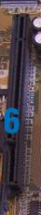  Conector PCI Express | 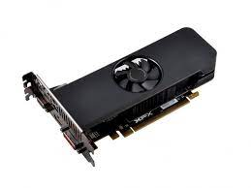  Tarjeta gráfica |  | Conector para módulos de expansión para tarjetas gráficas, tarjetas de sonido, ...
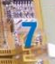  Conector ventilador CPU | 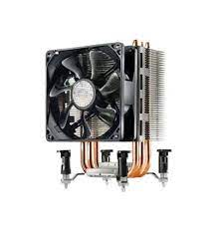  Sistema de refrigeración CPU | 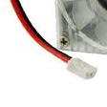  Cable ventilador | Provee de corriente al ventilador de la cpu
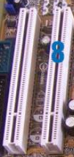  Conector PCI | 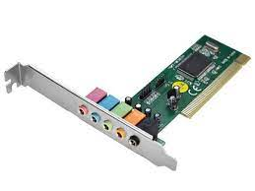  Tarjeta de sonido |  | Conector para módulos de expansión para tarjetas gráficas, tarjetas de sonido, ...
  (No se aprecia bien) aparentemente conector pines panel frontal de la caja | 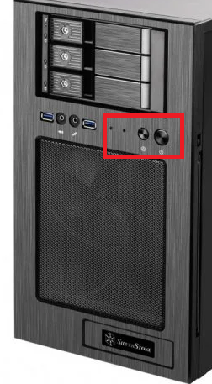  Frontal de una Carcasa de PC | 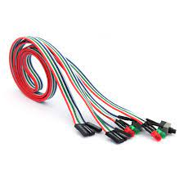  Cables de conexión placa a caracasa | Sirve para conectar los botones y leds de la carcasa del PC
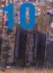  Conectores SATA | 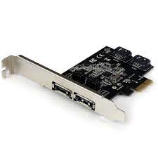  Módulo de ampliación puertos USB |  | Conector para módulos de expansión para tarjetas de red, tarjetas de sonido, ...
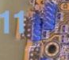  Conectores para puertos USB | 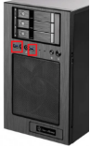  Puertos USB frontales | 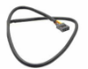  Cable puertos USB a placa, suelen venir integrados en la misma | Se usa para conectar los puertos USB integrados en la torre
  Conector P4 entrada corriente al procesador | Fuente de alimentación | 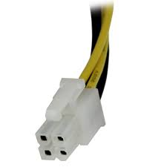  Cable fuente de alimentación de 4 pines | Es el conector que provee de corriente al CPU
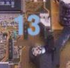  (no se aprecia bien) aparentemente conector del altavoz interno | 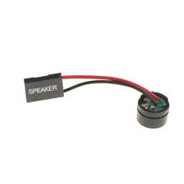  Altavoz interno PC | 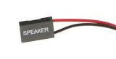  Cable del altavoz interno del pc | Se conecta un pequeño altavoz que pita para avisar cuando hay problemas de memoria o simplemente al arrancar el pc
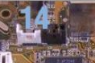  Conectore auxiliar Audio frontal | 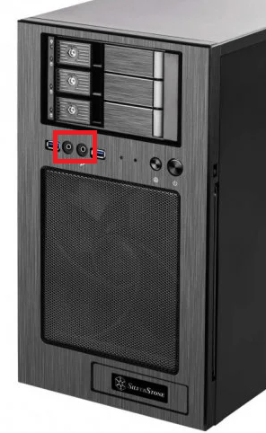  Salida de audio y entrada de micro frontales | 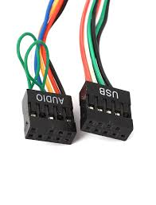  Cables de audio placa-carcasa | Sirve para conectar la salida de audio y entrada de micrófono de la carcasa a la placa
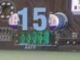  (No se aprecia bien) Podría ser conector para el audio de unidad de CD | Unidad lector CD | 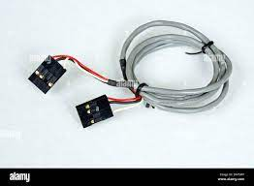  Cable de audio/cd | Sirve para transmitir la señal de audio de la unidad de cd directamente a la placa
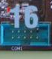  Conector COM | 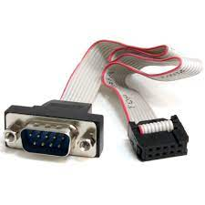  Puerto COM SERIAL | 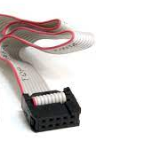  Cable BUS COM-PLACA | Sirve para conectar puertos COM de la carcasa a la placa
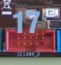  Conector USB | Puertos USB frontales | Cable puertos USB a placa, suelen venir integrados en la misma | Se usa para conectar los puertos USB integrados en la torre
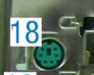  Conector PS2 Ratón | 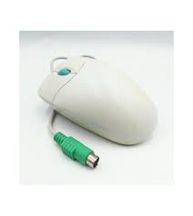  Ratón PS2 | 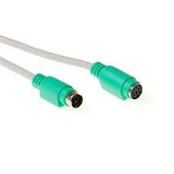  Cable PS2 | Sirve para conectar ratones antiguos
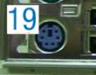  Conector PS2 Teclado | 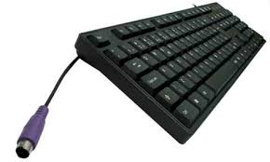  Teclado PS2 | Cable PS2 | Sirve para conectar teclados antiguos
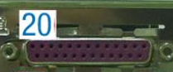  Puerto paralelo | 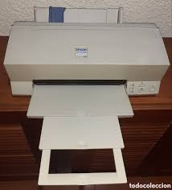  Impresora antigua | 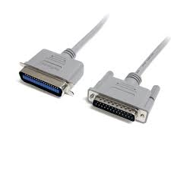  Cable paralelo | Se utliliza para conectar dispositivos periféricos principalmente impresoras antiguas
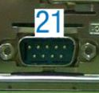  Puerto Serie COM | 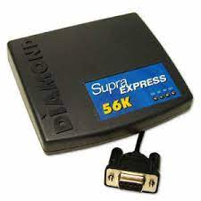  Modem | 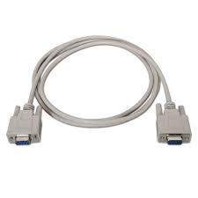  Cable Serie | Se utliliza para conectar dispositivos periféricos como módem rsdi
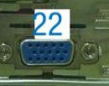  Conector VGA | 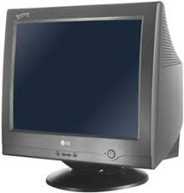  Monitor de tubo de rallos catódicos | 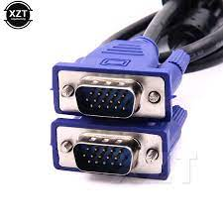  Cable VGA | Conector de saldida de vídeo para monitores
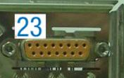  Conector 15 pines paralelo | 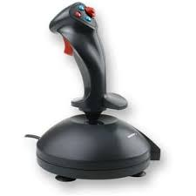  JoyStick | 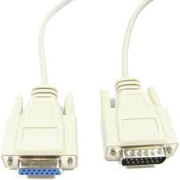  Cable DB15 | Se utiliza para conectar dispositivos periféricos
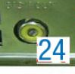  Salida RCA | 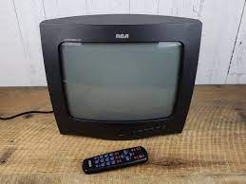  TV con entrada RCA de video | 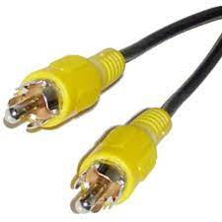  Cable RCA | Salida de vídeo se usaba con tv antiguos
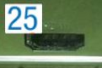  Conector HDMI | 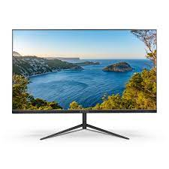  Monitor PC | 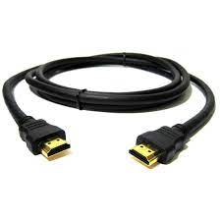  Cable HDMI | Salida de audio y vídeo para TV o monitores de pc
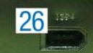  FireWire s1600 | 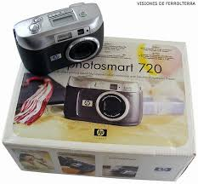  Cámara digital | 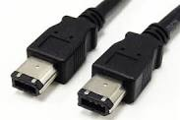  Cable FireWire | Sirve para conectar dispositivos periféricos diferentes tipos, desde ordenadores hasta discos duros o cámaras digitales
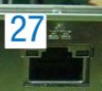  Conector de red RJ45 | 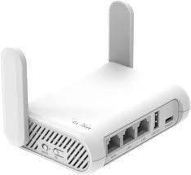  Router | 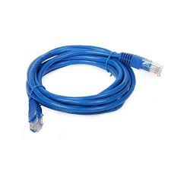  Cable RJ45 Cat 6 | Sirve para conectar el pc a un router o rosetas de red.
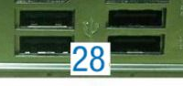  Puertos USB | 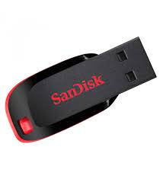  Pen drive |  | Conector plug&play para conectar en caliente dispositivos como unidades de memoria, ratón, teclado, WebCam, ...
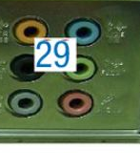  Salida de audio 5.1 | 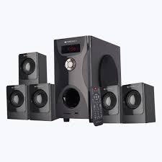  Home Cinema | 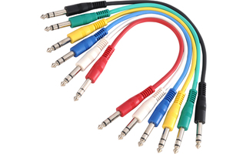  Cables jack | Salida de audio con conectores para 5 altavoces y entrada a un micrófono
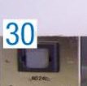  Salida de audio por cable óptico | Home Cinema | 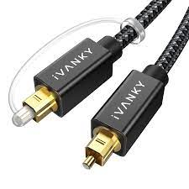 | Salida de de audio de gran calidad para conectar a Tv, equipos de música o home cinemas
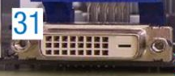  Salida de vídeo tipo DVI | Monitor PC | 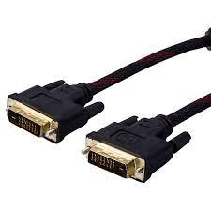  Cable DVI | Salida de vídeo tipo DVI para conectar monitores
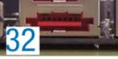  Conector eSATA | 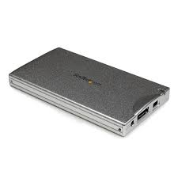  Disco duro externo con conector eSATA | 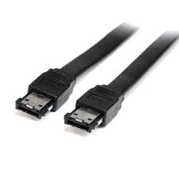  Cable eSATA | Puerto eSATA para discos duros internos en ordenadores y también usado en reproductores y grabadores de CD, DVD y Blu-ray como conector para la transmisión de datos entre la placa base del ordenador y estas unidades
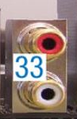  Salida de audio Stereo Coaxial | 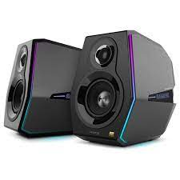  Altavoces PC | 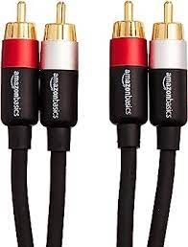  Cables audio coaxial | Salida de audio Stereo para altavoces

